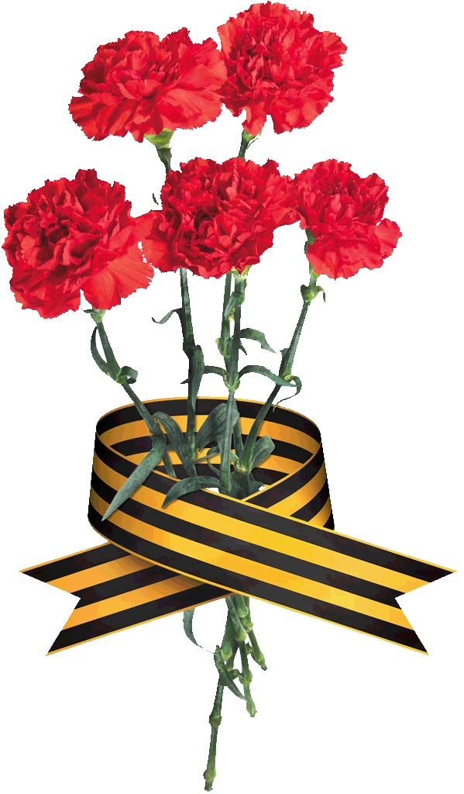

21 апреля 2023 года на базе Муниципального общеобразовательного учреждения «Сумпосадская средняя общеобразовательная школа» состоялся волостной конкурс чтецов «Память сердца», посвящённый 78 годовщине Победы в Великой Отечественной войне.   
 В конкурсе приняли участие воспитанники дошкольной группы и обучающиеся 1 – 10 классов МОУ «Сумпосадская средняя общеобразовательная школа», обучающиеся 1 – 9 классов МОУ «Вирандозерская основная общеобразовательная школа» и «Нюхотская основная общеобразовательная школа».

Эмоциональным настроем на прочтение подготовленных литературных произведений послужил видеоролик «Начало войны». В исполнении ребят прозвучали стихотворения А.Твардовского, Т.Овчинниковой, С.Михалкова, С.Маршака, Б.Слуцкого, М.Вейцмана и многих других. Минутой молчания почтили память тех, кто отдал жизнь за свою родину, свой народ. Вспомнили и посмотрели видеоролики, посвящённые фильму «Офицеры», который имеет огромную воспитательную роль для молодого поколения.

Компетентное жюри в составе Мошкарёвой Н.Г., Егоровой И.М., работников культуры села Сумский Посад, Долининой Т.А., Титовой О.А., учителей МОУ «Сумпосадская СОШ», беспристрастно оценивало участников конкурса и определило победителей.

Среди обучающихся 1 – 4 классов: 1 место – Анастасьева Злата, ученица 4 класса МОУ «Сумпосадская СОШ»; 2 место поделили обучающиеся Сумпосадской школы Бежан Александр (3 класс), Мошкарёв Роман (4 класс); 3 место – Николаева Полина, ученица 3 класса Вирандозерской школы, Осипов Денис (4 класс) и Куроптев Даниил (4 класс), обучающиеся Нюхотской школы.

Среди обучающихся 5 – 7 классов: 1 место – Петрусевич Юлия, ученица 7 класса Сумпосадской школы; 2 место - Пайкачев Денис, ученик 5 класса Сумпосадской школы; 3 место – Липкин Владимир, ученик 5 класса Нюхотской школы.

Среди обучающихся 8 – 11 классов: 1 место – Пархачёва Анастасия, ученица 8 класса Нюхотской школы; 2 место – Попова София, ученица 8 класса Нюхотской школы; 3 место – Поташев Дмитрий, ученик 10 класса Сумпосадской школы.

Всего в конкурсе поучаствовало - 40 человек. Победители награждены дипломами, участники получили сертификаты об участии.

Выражаем благодарность всем участникам конкурса, руководителям, подготовившим чтецов.

СПАСИБО ЗА ПАМЯТЬ!

Долинина Т.А., методист МОУ «Сумпосадская СОШ».